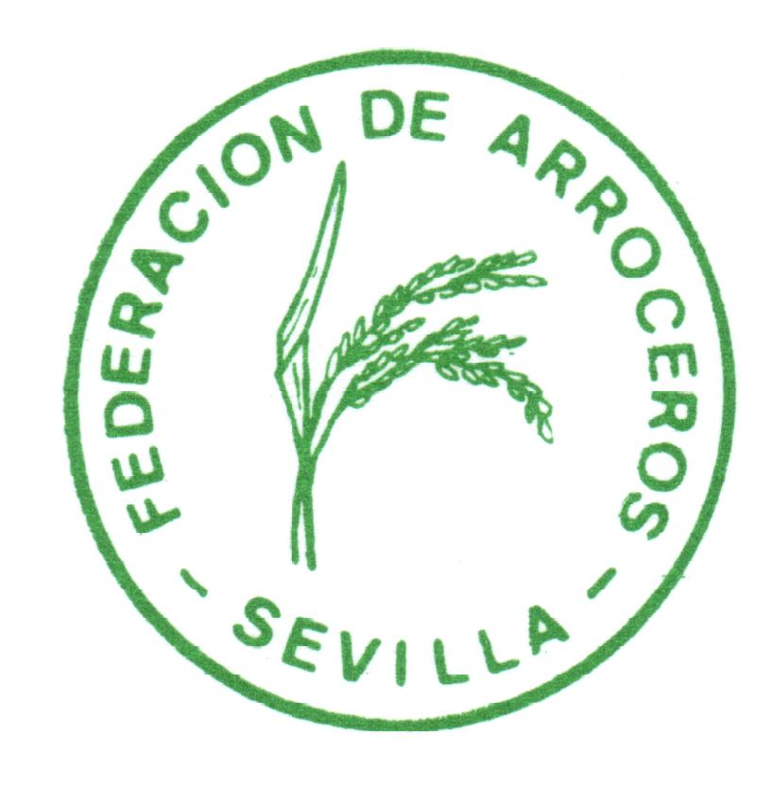

- Convocatoria de Prensa-

JORNADA DEL ARROZ Y PERSPECTIVAS PARA LA AGRICULTURA DE DOÑANA EN EL MARCO DE LA RED NATURA 2000

ASAJA-Sevilla y la Federación de Arroceros de Sevilla celebrarán el próximo martes, 30 de octubre, la "Jornada del Arroz y Perspectivas para la Agricultura de Doñana en el marco de la Red Natura 2000", patrocinada por la Fundación Caja Rural del Sur.

El encuentro, que tendrá lugar en Mínima Escobar (Isla Mínima), será inaugurado por el presidente de ASAJA-Sevilla, Ricardo Serra, el presidente de la Federación de Arroceros, Julián Borja, y el alcalde del Ayuntamiento de Puebla del Río, Manuel Bejarano.

La jornada contará con diversas ponencias técnicas, que serán moderadas por el secretario general de ASAJA-Sevilla, Eduardo Martín, en las que se analizarán diversos asuntos de interés para el sector arrocero y para los agricultores de Doñana.
En concreto, el representante del Servicio de Sanidad Vegetal de la Consejería de Agricultura, Rafael Sánchez, expondrá las novedades en la normativa para el uso sostenible de fitosanitarios (Plan nacional de acción y su desarrollo), mientras que el director de Desarrollo y Comunicación de Sigfito Agroenvases, Victorino Martínez, analizará los principales aspectos del Decreto 131/2012 sobre uso sostenible de fitosanitarios con especial incidencia en el sector arrocero.
A continuación, el director técnico de la Confederación Hidrográfica del Guadalquivir, Juan Saura, expondrá la situación del proyecto de modernización de riego en el sector arrocero de Sevilla.
El turno de conferencias finalizará con la intervención de la representante de la Dirección General de Desarrollo Rural y Política Forestal del Ministerio de Agricultura, Evelia Fontevedra, quien expondrá las perspectivas para la agricultura de Doñana en el marco de la Red Natura 2000.
Tras un breve coloquio, la jornada será clausurada por el presidente de la Federación de Arroceros, Julián Borja.
Adjuntamos programa.

En las marismas sevillanas se recolecta el 30% de la producción nacional de arroz, lo que convierte a la provincia de Sevilla en la primera productora de este cereal de España. Se trata además de un cultivo fundamental para preservar el equilibrio medioambiental de una zona sumamente sensible como es el entorno del parque de Doñana.

Asunto | Celebración Jornada del Arroz y Perspectivas Agricultura de Doñana en el marco de la Red Natura 2000
Hora | 11:30 horas. Inauguración.
Fecha | Martes, 30 de octubre de 2012.
Lugar | Mínima Escobar. Isla Mínima (Sevilla).

